  - Bilaga Trädgårdsår 1-2

Vilken ska bort?
Placera fröburkarna rätt. Diskutera sedan: Alla utom en art har något gemensamt, i hur de växer, används, ser ut... Vilken art passar inte in? Motivera varför! Det kan finnas flera rätta svar.
ärt | grönkål
morot | dill

Om du inte har tillgång till fröer kan bildkort användas:
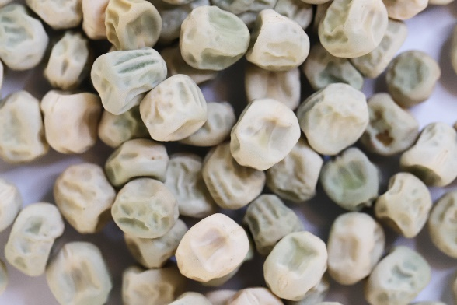 | 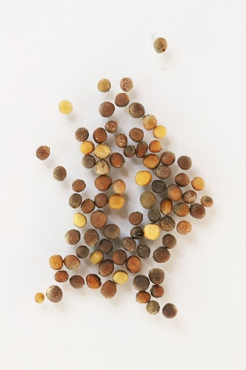
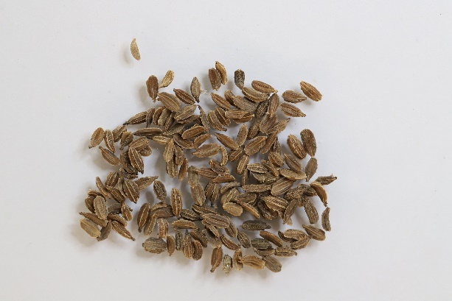 | 